Чăваш Республики  Канаш хулин  Депутатсен пухăвĕ  ЙЫШĂНУ  «26» марта 2015 года № 58/7 | 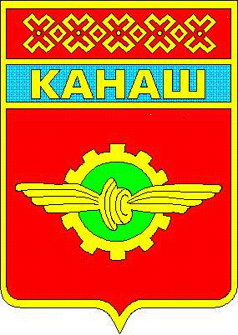 | Чувашская Республика  Собрание депутатов  города Канаш  Решение  «26» марта 2015 года № 58/7

О присвоении звания
«Почетный гражданин города Канаш»
Бурлакову Михаилу Андреевичу

Рассмотрев ходатайство на Бурлакова М.А.

Собрание депутатов города Канаш р е ш и л о:
1. Присвоить Бурлакову Михаилу Андреевичу звание «Почетный гражданин города Канаш» за долгую и плодотворную работу по управлению городом и его жилищно – коммунальным хозяйством, активное участие в общественной жизни города Канаш.

Глава города Канаш-
Председатель Собрания депутатов В.Н. Вишневский

